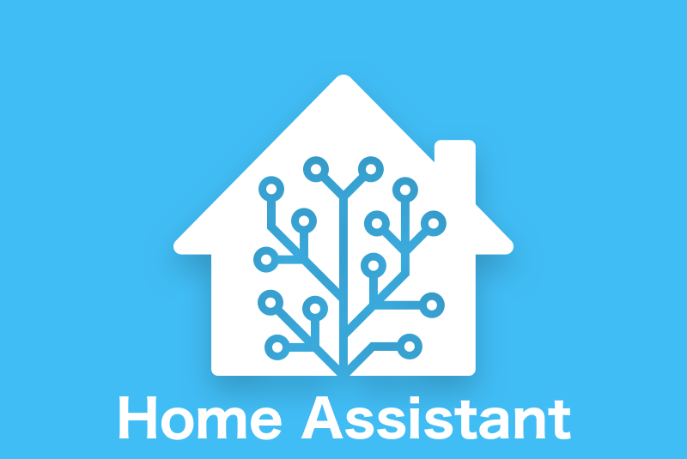

Tijn Traas

SSC |

VerTROUWELIJKHEID: ORGANISATIE VERTROUWELIJK

TESTPLANNEN

acceptatietest home assistant

# Versiebeheer

|  |  |  |  |
| --- | --- | --- | --- |
| Nr | omschrijving | auteur | Datum |
| 0.1 | Initieel | Tijn traas |  |

Inhoudsopgave

Versiebeheer 1

Inleiding 2

Verantwoordelijke voor testen en actualisering 2

Vertrouwelijkheid 2

Scenario 1 – Nieuw formulier evenement klein 3

Doel 3

Verbeter punten: 12

# Inleiding

Om de betrouwbaarheid van werkprocessen te kunnen borgen moeten alle onderdelen binnen dat proces functioneren. Na een aanpassing van functionaliteit binnen het werkproces of bij aanpassingen in gerelateerde systemen zal er een controle plaats moeten vinden of alle noodzakelijk functionaliteit nog functioneert binnen de daartoe gestelde kaders.

Deze testprocedure bevat een aantal testscenario’s waarmee specifieke functionaliteit in de applicatie home assistant worden getest. Per scenario wordt het doel beschreven alsmede het verwachte resultaat. Vervolgens wordt aangegeven welke stappen doorlopen moeten worden.

De in dit document beschreven testprocedures zijn geschikt voor:

* Regressietesten: Het controleren of bij een aanpassing van een ander product de noodzakelijke functionaliteit voor dit werkproces nog aanwezig is.
* Functioneel testen en Acceptatie testen: Het testen of na een aanpassing van dit product de noodzakelijke functionaliteit aanwezig is.

## Verantwoordelijke voor testen en actualisering

De algemene verantwoordelijkheid voor testen en het bijhouden van dit document ligt bij Tijn Traas projectleider van het project home assistant. Per testscenario wordt aangegeven wie het scenario heeft opgesteld en wie een rol bij de uitvoering heeft.

## Vertrouwelijkheid

Dit document is organisatievertrouwelijk omdat er gebruikersnamen en wachtwoorden in vermeld staan. Indien het document wordt gedeeld moet deze informatie worden verwijderd.

**Naam: …………………………………..**

**Functie:……………………………………………………………**

# Scenario 1 – testen bereikbaarheid home assistant

*Opsteller : Tijn Traas*

## Doel

Het doel van dit scenario is het bereiken van het home assistent systeem via het web

Open de browser van u computer

Voordat u verbinding met dit netwerk kunt maken controleer of u verbinding kunt maken met het wifi netwerk van internet of things. Het wachtwoord kunt u ophalen bij de kennisgroep leider.

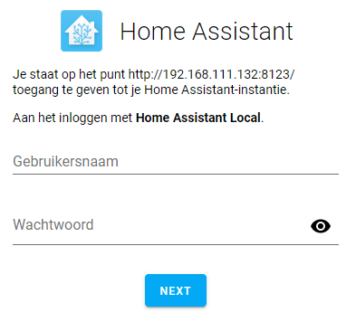

Ga naar het IP adres 172.16.85.100:8123

Als deze pagina word geladen krijgt u dit inlog scherm te zien.

1. Heeft u een account dan kunt u inloggen met dat account. Heeft u geen account kunt u op het gast account inloggen

Gebruikersnaam: admin1

Wachtwoord: admin1home

|  |  |  |  |  |
| --- | --- | --- | --- | --- |
|  | Verwachte resultaat | Ja | nee | Verbetering |
| Kan in loggen op Home Assistant | Verbinding kan gemaakt worden |  |  |  |
| Het genoemde ip is te bereiken | Het inlogscherm word weergegeven. |  |  |  |
| U kunt inloggen met u eigen account of met het gast account | U kunt inloggen in het systeem |  |  |  |



1. Ga naar het tabblat **configurator**

|  |  |  |  |  |
| --- | --- | --- | --- | --- |
|  | Verwachte resultaat | Ja | nee | Verbetering |
| Is de add-on bereikbaar | Add-on is bereikbaar en laad de scripts |  |  |  |
| Is het script configuration.yaml bereikbaar | Opent bestand |  |  |  |

1. Ga naar het tabblad **Servicebalie**
2. Kijk of daar alle punten werken

|  |  |  |  |  |
| --- | --- | --- | --- | --- |
|  | Verwachte resultaat | Ja | nee | Verbetering |
| I frame/facebook pagina | Facebook pagina is te zien |  |  |  |
| Lampen data center | Lampen gaan aan/uit |  |  |  |
| Lamp service desk | Lamp gaat aan/uit |  |  |  |
| Buienradar | Het laat de verwachting van binnen een uur zien |  |  |  |

1. Ga naar het tabblad **IOT**
2. Controleer of alles klopt

|  |  |  |  |  |
| --- | --- | --- | --- | --- |
|  | Verwachte resultaat | Ja | nee | Verbetering |
| Hue Motion sensor temperature | Kijk of de tempratuur juist is |  |  |  |
| Next launch | Controleer of die werkt |  |  |  |
| Iframe home assistant | Controleer of die werkt |  |  |  |
| IOT lampen | Lampen gaan aan/uit |  |  |  |
|  |  |  |  |  |

1. Ga naar het tabblad **lampen**
2. Test op de lokalen apart of ze aan en uit gaan.

|  |  |  |  |  |
| --- | --- | --- | --- | --- |
|  | Verwachte resultaat | Ja | nee | Verbetering |
| Lamp service desk | Lamp gaat aan/uit |  |  |  |
| Lampen IOT | Lampen gaan aan/uit |  |  |  |
| Lampen praktijk lab | Lampen gaan aan/uit |  |  |  |
| Lampen data center | Lampen gaan aan/uit |  |  |  |
|  |  |  |  |  |

1. Ga naar het tabblad **Floorplan**

Klik op de icoontjes en kijk of de juiste lampen aan gaan

|  |  |  |  |  |
| --- | --- | --- | --- | --- |
|  | Verwachte resultaat | Ja | nee | Verbetering |
| Lamp service desk | Lamp gaat aan |  |  |  |
| Lokaal IOT | Lampen gaan aan |  |  |  |
| Lokaal praktijk lab | Lampen gaan aan |  |  |  |
| Lokaal data center | Lampen gaan aan |  |  |  |
|  |  |  |  |  |

1. Blijf in het tabblad **Floorplan**
2. Kijk of de lokalen verduisteren

|  |  |  |  |  |
| --- | --- | --- | --- | --- |
|  | Verwachte resultaat | Ja | nee | Verbetering |
| Lamp service desk | Lokaal gaat van licht naar donker |  |  |  |
| Lampen IOT | Lokaal gaat van licht naar donker |  |  |  |
| Lampen praktijk lab | Lokaal gaat van licht naar donker |  |  |  |
| Lampen datacenter | Lokaal gaat van licht naar donker |  |  |  |
|  | Lokaal gaat van licht naar donker |  |  |  |

1. Ga naar het ip address 172.16.85.100:5050
2. Contoleer de volgende punten in het appdeamon menu

|  |  |  |  |  |
| --- | --- | --- | --- | --- |
|  | Verwachte resultaat | Ja | nee | Verbetering |
| tabblad servicedesk | **Tabblad servicedesk is te bereiken** |  |  |  |
| Tabblad IOT | **Tabblad IOT is te bereiken** |  |  |  |
| Tabblad lampen | **Tabblad lampen is te bereiken** |  |  |  |

## Verbeter punten: